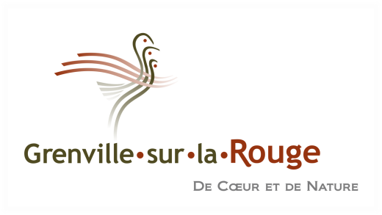
AVIS PUBLIC
AVIS DE CONVOCATION
À UNE SÉANCE EXTRAORDINAIRE

AVIS PUBLIC EST DONNÉ qu’une séance extraordinaire sera tenue, le 19 décembre 2023 à 18h, à l’hôtel de ville, 88 rue des Érables, laquelle portera sur les sujets suivants :

- Ouverture de la séance
- Adoption de l’ordre du jour
- Approbation des comptes à payer au 19 décembre 2023
- Autorisation de paiement de factures de plus de 10 000.00$
- Pour accepter un dépassement de coûts – Hawkesbury Ford – Réparation Ford F550 2022
- Pour accepter la convention collective entre la Municipalité de Grenville-sur-la-Rouge et le Syndicat Canadien de la Fonction Publique pour la période du 1er janvier 2023 au 31 décembre 2027
- Pour approuver la fin de la probation de la réceptionniste et adjointe administrative
- Pour confirmer la permanence de madame Mélanie Jacques – Adjointe à la direction générale
- Pour autoriser le paiement de cotisation annuelle à une association professionnelle – Corporation des officiers municipaux en bâtiment et en environnement du Québec (COMBEQ)
- Période de questions spécifiques au sujet à l’ordre du jour
- Levée de la séance

PUBLIC NOTICE
NOTICE OF SPECIAL SESSION

PUBLIC NOTICE IS GIVEN that a special session will be held on December 19, 2023 at 6:00 pm, at the Town Hall, 88 des Érables street, to address the following subjects:

- Opening of the session
- Adoption of the Agenda
- Approval of accounts payable as of December 19, 2023
- Authorization to pay invoices over $10 000.00
- To accept a cost overrun – Hawkesbury Ford – 2022 Ford F550 Repair
- To accept the collective agreement between the Municipality of Grenville-sur-la-Rouge and the Canadian Union of Public Employees for the period of January 1, 2023 to December 31, 2027
- To approve the end of probation of the receptionist and administrative assistant
- To confirm the position of Ms. Mélanie Jacques – Assistant to the general management
- To authorize the payment of annual dues to a professional association – Corporation des officiers municipaux en bâtiment et en environnement du Québec (COMBEQ)
- Question period -Specific to subjects on the Agenda
- Closure of the session

Signé ce 15 décembre 2023 / Signed this December 15, 20223

